Installatiehandleiding

1. 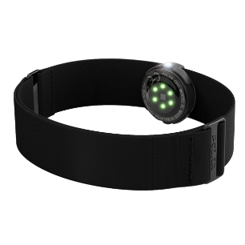Voorzie voor elke speler van een hartslag meter.
2. Voorzie voor elke speler en de quizmaster van een scherm. (android met wifi en bluetooth)



1. Voorzie **benodigde sportattributen**: springtouwen, kegels, loopladders en ballen.
2. Voorzie elke speler van een persoonlijke ruimte met de **benodigde sportattributen**.
3. Ga verder naar de gebruikshandleiding.